NASTAVA NA DALJINU, 6. RAZRED

NASTAVNA JEDINICA: HADŽDŽ, PETA ISLAMSKA DUŽNOST

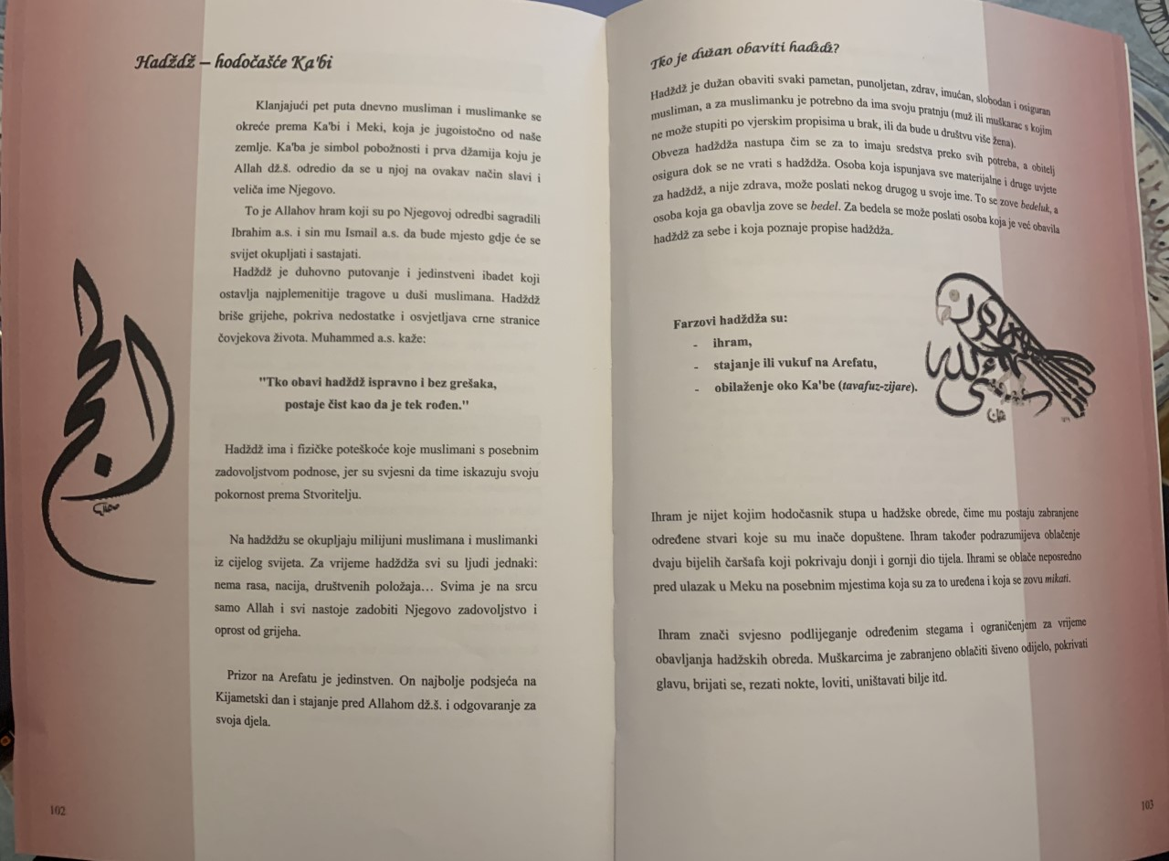

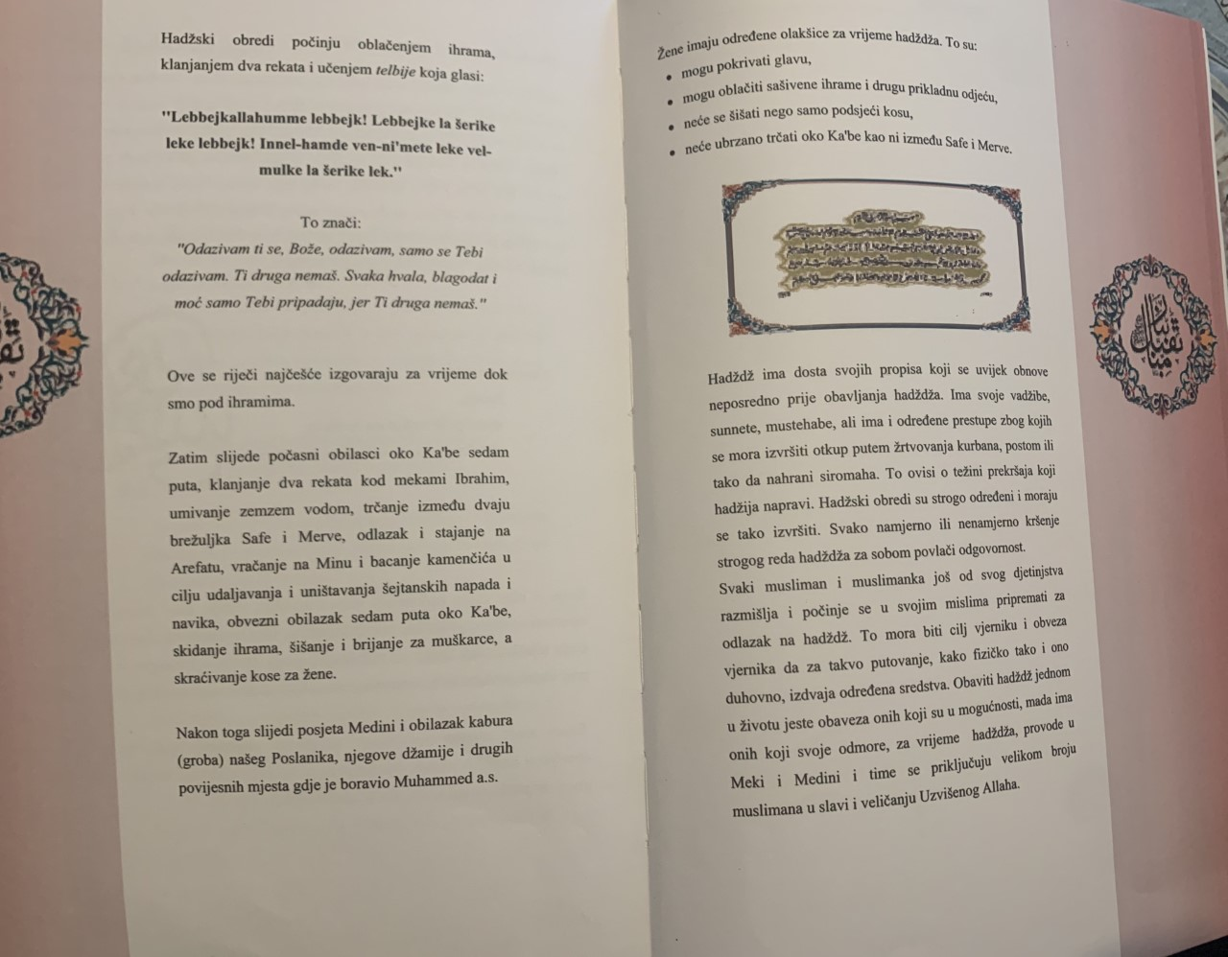

ESSELAMU ALEJKUM, DRAGE UČENICE I UČENICI!

U vašim udžbenicima na stranama 102, 103, 104 i 105 imate tekst o hadždu, petoj islamskoj dužnosti!

ZADATAK:

PROČITATI TEKST O HADŽDŽU!

-Nakon što pročitate tekst u svojim bilježnicama napisati naslov HADŽDŽ i ispod toga napisati podnaslov INTERVJU

-Ukoliko je netko od vaših članova obitelji išao na hadždž, napravite s njim intervju (postavite mu pitanja i napišite njegove odgovore!) Pitanja koja vam mogu poslužiti su: Koje godine je išao/išla na hadždž? Što je tamo sve vidio/vidjela? Što je morao/morala tamo raditi? Kako se morao-la obući? Što mu/joj je ostalo u sjećanju?)

-Ako niste u mogućnosti napraviti intervju s nekom od vaših članova obitelji o hadždžu onda napravite intervju s nekim od članova vaših obitelji koji ima želju otići na hadždž! Pitanja sami izmislite.

-Prepišite u bilježnicu Telbijju i pogledajte video kako bi znali kada se ona uči: <https://youtu.be/g6_hG34sE9c>

-Kako i gdje se obavlja hadždž možete pogledati video na: <https://youtu.be/Yssox8D5pa4>

-Uradite igricu na: <https://learningapps.org/view7558847>

i na: <https://learningapps.org/view7558834>

-Sve ono što si uradio, napisao, fotografiraj i pošalji svome vjeroučitelju!